**LAPORAN**

**Struktur Data Linear**

**Praktikum 13 : Stack & Queue Object**



**NAMA : Johanes Yogtan Wicaksono Raharja**

**NIM : 215314105**

**Program Studi INFORMATIKA**

**FAKULTAS SAINS DAN TEKNOLOGI**

**UNIVERSITAS SANATA DHARMA**

1. **Linked List**

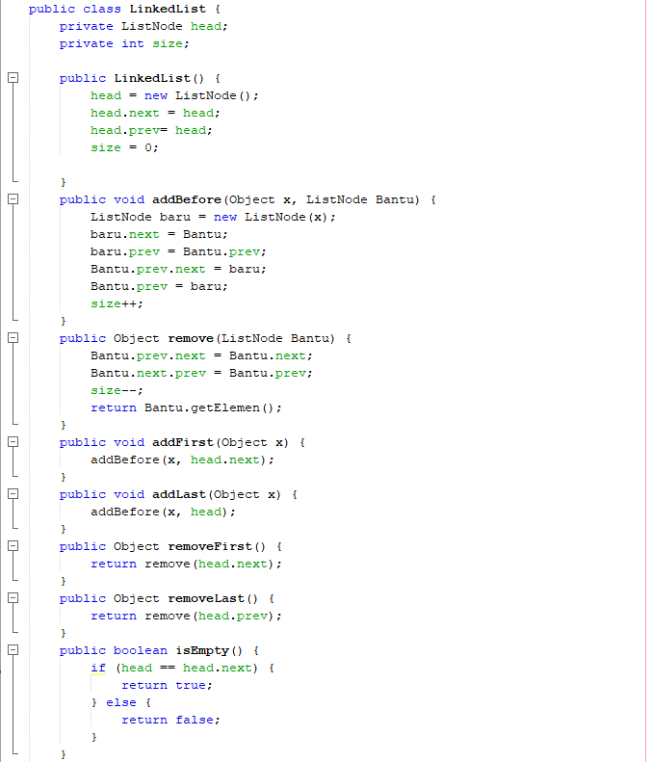

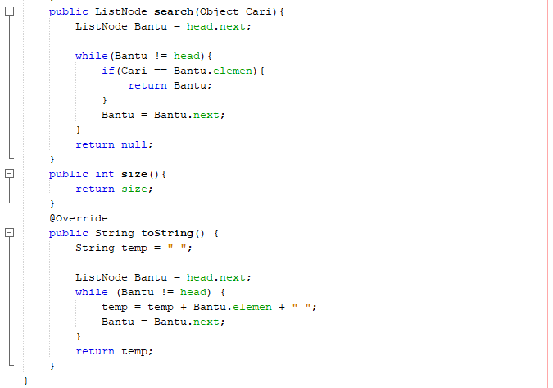

1. **List Node**

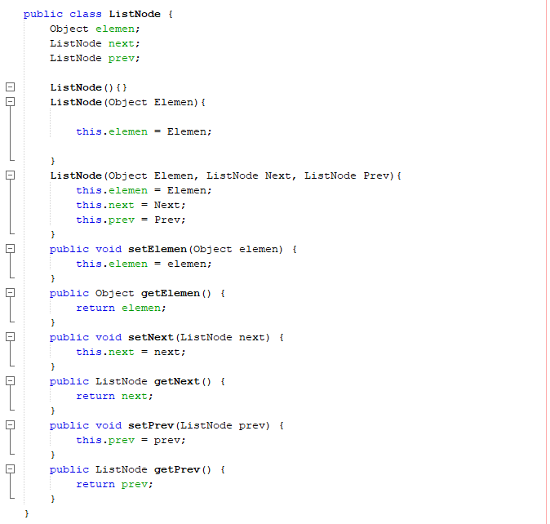

1. **Stack Object**

* Screenshot Listing Program
* Stack Statis

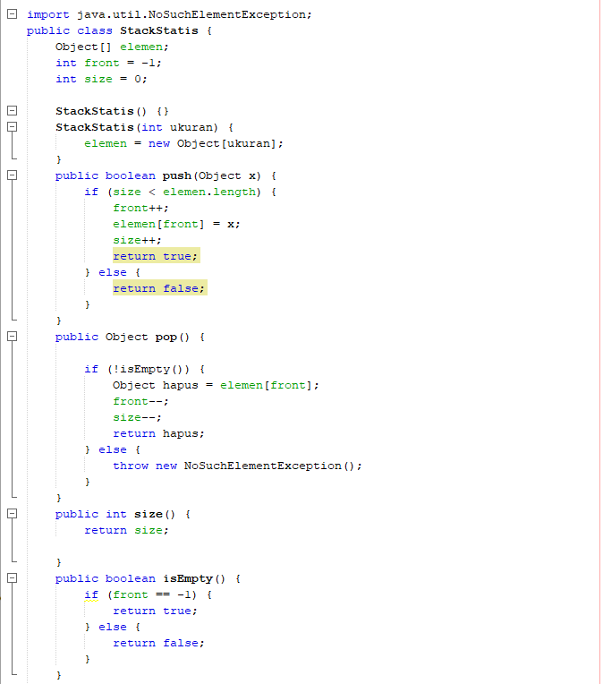

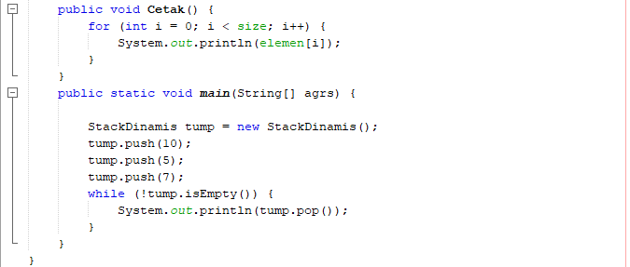

* Stack Dinamis

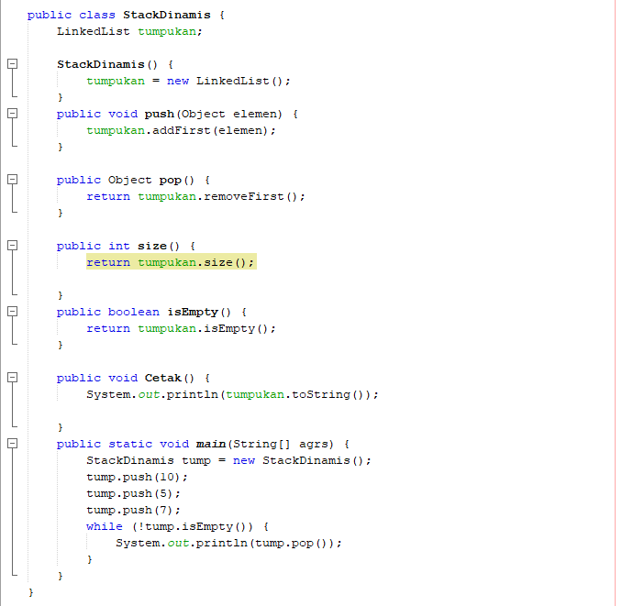

* Main Statis

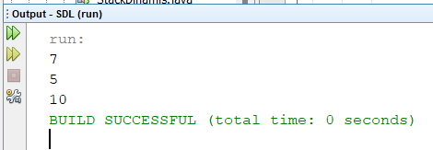

* Main Dinamis

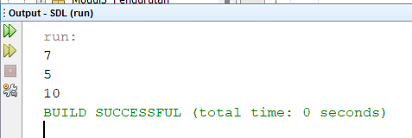

* Penjelasan
* Pada Stack Static dideklarasikan array elemen bertipe objek yang akan diisi sesuai input yang dimasukan yaitu variabel int front, size. Kemudian terdapat 2 constructor untuk constructor pertama tidak memiliki parameter dan yang kedua memiliki parameter ukuran dengan tipe data int. Lalu, terdapat method push () bertipe objek yang didalamnya terdapat aturan if untuk mengecek size apakah kurang dari panjang array elemen. Jika tidak maka akan mengembalikan nilai false, jika iya mala akan menambah nilai size. Kemudian ada method pop () yang dimana program ini mengecek jika array kosong atau tidak. Jika kosong maka akan mengembalikan exception NoSuchElementException(), sedangkan jika tidak kosong maka akan mengurangi nilai size dan mengemablikan data temp. Kemudian ada method isEmpty() dengan tipe data boolean yang dimana berfungsi untuk mengecek apakah front sedang kosong atau tidak. Jika kosong dia akan mengembalikan nilai true, sedangkan jika tidak maka akan mengembalikan nilai false. Kemudian ada method cetak() yang digunakan untuk mencetak nilai yang dimasukan.
* Pada Stack Dinamis, method push () memanggil method addFirst() milik LinkedList yang dimana, method pop () juga memanggil method remove () dan method size() kemudian memanggil juga method size () milik LinkedList dimana pada method sizeEmpty () memanggil method isEmpty() dan yang terakhir ada metode cetak.

1. **Queue Object**

* Screenshot Listing Program
* QueueStatic

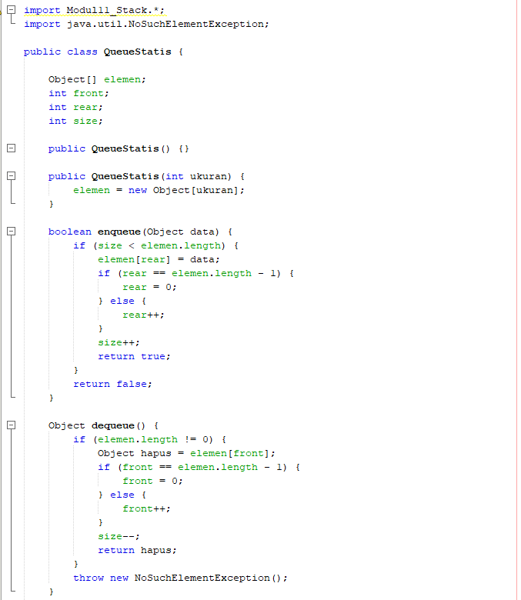

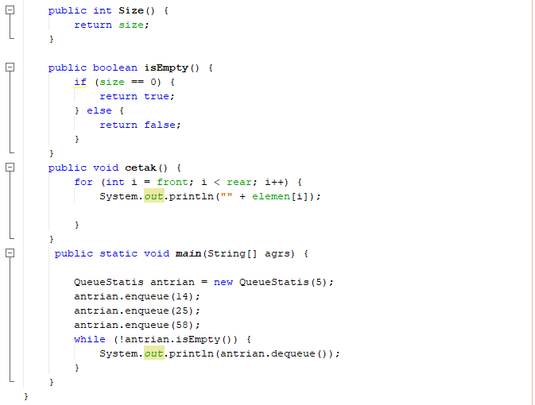

* Queue Dinamis

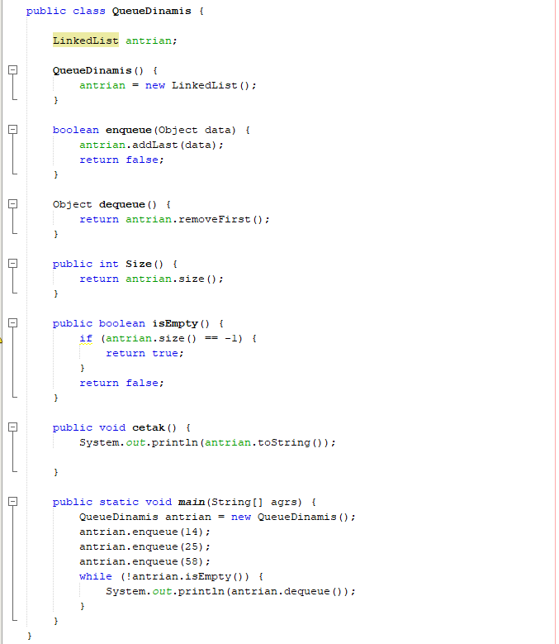

* Main Statis

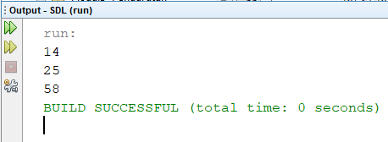

* Main Dinamis

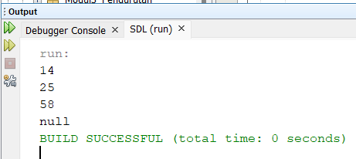

* Penjelasan

Pada Queue Static dideklarasikan array elemen bertipe objek yang akan diisi sesuai input yang dimasukan yaitu variabel int front, rear, size. Kemudian terdapat 2 constructor untuk constructor pertama tidak memiliki parameter dan yang kedua memiliki parameter ukuran dengan tipe data int. Lalu, terdapat method enqueue() yang didalamnya terdapat aturan if untuk mengecek size apakah kurang dari panjang array elemen. Jika tidak maka akan mengembalikan nilai false, jika iya maka data inputan akan dimasukkan ke posisi rear pada elemen, jika posisi rear berada di paling akhir maka rear akan mengulang ke posisi 0, jika tidak maka rear akan bertambah, setelah penambahan data maka size bertambah lalu mengembalikan nilai true. Kemudian ada method dequeue() yang dimana program ini mengecek jika array kosong atau tidak. Jika kosong maka akan mengembalikan exception NoSuchElementException(), sedangkan jika tidak kosong maka program mendeklarasikan variabel hapus yang diletakkan di posisi di mana front berada, jika front sama dengan panjang array – 1 maka front akan mengulang ke posisi 0, jika tidak maka nilai front bertambah, setelah penghapusan, size berkurang lalu mengembalikan nilai dari hapus. Kemudian ada method isEmpty() dengan tipe data boolean yang dimana berfungsi untuk mengecek apakah antrian sedang kosong atau tidak. Jika kosong dia akan mengembalikan nilai true, sedangkan jika tidak maka akan mengembalikan nilai false. Kemudian ada method cetak() yang digunakan untuk mencetak nilai yang dimasukan.

Pada Queue Dinamis, method enqueue() memanggil method addLast() milik LinkedList yang dimana, method addLast() juga memanggil method addBefore() dan method dequeue() kemudian memanggil juga method removeFirst() milik LinkedList dimana pada method removeFirst() memanggil method remove().